**兰州一中2018-2019学年12月月考**

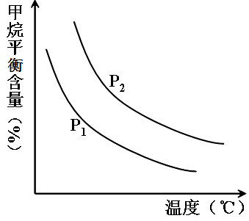

**高二化学**

**注意事项**

**本试卷包含选择题（第1题～第25题，共25题40分）、非选择题（第26题～第33题，共8题60分）共两部分。考生答题全部答在答题卡上，答在本试卷上无效。本次考试时间100分钟，满分100分。**

答题时可能用到的相对原子质量：H:1 C:12 N:14 O:16 Na:23 S:32 Cl:35.5 K:39

**第**Ⅰ**卷 选择题（共40分）**

**一、选择题（本大题共25小题，其中1～10小题，每题1分；11～25小题，每题2分,共40分。在每题所给出的4个选项中,只有1个选项符合题目要求）**

1．下列我国科技成果所涉及物质的应用中，发生的不是化学变化的是

|  |  |  |  |
| --- | --- | --- | --- |
|  |  |  |  |
| A．甲醇低温所制氢气用于新能源汽车 | B．氘、氚用作“人造太阳”核聚变燃料 | C．偏二甲肼用作发射“天宫二号”的火箭燃料 | D．开采可燃冰，将其作为能源使用 |

2．下列物质属于弱电解质的是

A． 二氧化碳 B．醋酸钠 C． 氢氧化钙 D．水

3．化学与生活密切相关。下列说法错误的是

A． PM2.5是指粒径不大于2.5 μm的可吸入悬浮颗粒物

B． 绿色化学要求从源头上消除或减少生产活动对环境的污染

C． 燃煤中加入CaO可以减少酸雨的形成及温室气体的排放

D． 天然气和液化石油气是我国目前推广使用的清洁燃料

4．我们常用“往伤口上撒盐”来比喻某些人乘人之危的行为，其实从化学的角度来说，“往伤口上撒盐”的做法并无不妥，甚至可以说并不是害人而是救人。这种做法的化学原因是

A． 胶体的电泳 B． 血液的氧化还原反应

C． 血液中发生复分解反应 D． 胶体的聚沉

5．下列物质互为同素异形体的一组是

A．35Cl和37Cl B． H2和D2

C．O2和O3  D．乙烯和丙烯

6．下列物质分类正确的是

A． SO2、SiO2、NO2均为酸性氧化物

B． 盐酸、水玻璃、氨水均为混合物

C． 烧碱、冰醋酸、蔗糖均为电解质

D． 稀豆浆、鸡蛋清溶液、氯化铁溶液均为胶体

7．下列叙述中，正确的是

A． H2SO4的摩尔质量是98

B． 等质量的O2和O3中所含的氧原子数相同

C． 等质量的CO与CO2中所含碳原子数之比为7︰11

D． 98g H2SO4溶解于500mL水中，所得溶液中硫酸的物质的量浓度为2 mol/L

8．将下列各种液体分别与溴水混合并振荡，静置后混合液分为两层，下层几乎无色的是

A． 苯 B．碘化钾溶液 C． CCl4 D． 水

9．将Na、Mg、Al各0.3mol分别放入100mL 1mol/L的HCl中，同温同压下产生的气体的体积比是

A． 3：1：1 B． 6：3：2 C． 1：2：3 D． 1：1：1

10．用下列实验装置完成对应的实验(部分仪器巳省略)，能达到实验目的的是

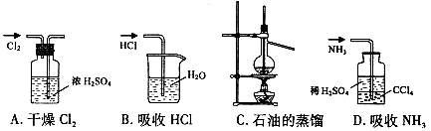

11．下列化学用语正确的是

A．羟基的电子式： B． 中子数为16的磷原子：31P



C．乙烯的结构简式：CH2CH2 D． HClO的结构式：H-Cl-O

12．下列变化符合如下图示的是

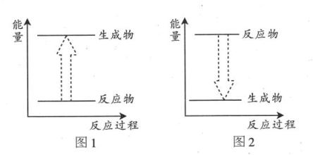

①冰雪融化 ②KMnO4分解制O2

③铝与氧化铁的反应 ④钠与水反应

⑤二氧化碳与灼热的木炭反应 ⑥碘的升华

⑦Ba(OH)2·8H2O和NH4Cl的反应

A． ②⑥⑦ B． ②⑤⑦ C． ①②⑤⑥⑦ D． ③④

13．某溶液中含有下列六种离子：①HCO3－ ②SO32－ ③K＋ ④CO32－ ⑤NH4＋ ⑥NO3－，向其中加入稍过量Na2O2后，溶液中离子浓度基本保持不变的是

A． ③⑥ B． ④⑥ C． ③④⑥ D． ①②⑤

14．配制一定物质的量浓度的Na2CO3溶液，下列操作正确的是

A．称量时，将Na2CO3固体直接放在托盘天平的右盘上

B．将Na2CO3固体在烧杯中溶解，所得溶液冷却到室温，再转移至容量瓶中

C．定容时如果加水超过了刻度线，用胶头滴管直接吸出多余部分

D．定容摇匀后发现溶液体积低于刻度线，再补加少量蒸馏水至刻度线

15．将标准状况下的*V* LHCl（气）溶于1000g水中，得到的盐酸密度为g/cm3，则该盐酸的物质的量浓度为

A． B．



C． D．



16．设NA为阿伏加德罗常数的数值，下列说法中正确的是

A． 常温下，23gNO2和N2O4的混合气体中含有NA个氧原子

B． 0.5mol 氯气与足量的氢氧化钠溶液反应电子转移总数为NA

C． 1L0.5mol/LFeCl3溶液完全转化可制得0.5NA个Fe(OH)3胶粒

D． 标况下11.2LH2O与4.0gCH4所含氢原子个数均为NA

17．下列反应中前者属于取代反应，后者属于加成反应的是

A． 甲烷与氯气混和后光照反应；乙烯使酸性高锰酸钾溶液的褪色

B． 乙烯与溴的四氯化碳溶液反应；苯与氢气在一定条件下反应生成环己烷

C． 在浓硫酸作用下，苯在55℃左右与浓硝酸的反应； 乙烯与水生成乙醇的反应

D． 在苯中滴入溴水，溴水褪色； 乙烯自身生成聚乙烯的反应

18．若加入铝粉能放出氢气的溶液中分别加入下列各组离子，可能共存的是

A． NH4＋、NO3－、CO32－、Na＋ B． Na＋、Ba2＋、Mg2＋、HCO3－

C． SO42－、Mg2＋、K＋、Cl－ D． Fe2＋、K＋、AlO2－、NO3－

19．用如图装置进行实验，将液体A逐滴加入到固体B中，下列叙述正确的是

A． 若A为浓H2SO4，B为Na2SO3，C中盛有Na2SiO3溶液，C中溶液出现白色沉淀，证明非金属性S＞Si

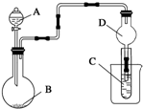

B． 若A为浓盐酸，B为MnO2，C中盛有KI淀粉溶液，C中溶液变蓝色

C． 若A为浓氨水，B为生石灰，C中盛有AlCl3溶液，C中先产生白色沉淀后沉淀又溶解

D． 若A为H2O2，B为MnO2，C中盛有Na2S溶液，C中溶液变浑浊

20．下列反应的离子方程式书写正确的是

A．向Na2CO3溶液中通入过量CO2气体：CO32－ + CO2 + H2O = 2HCO3－

B．氯气与水的反应：Cl2 + H2O = 2H＋ + Cl－ + ClO－

C．向Ba(OH)2溶液中滴加NaHSO4溶液至恰好为中性：Ba2＋ + OH－ + H＋ + SO42－ = BaSO4↓+ H2O

D．氯化铝溶液中加入过量氨水：Al3＋ + 4NH3·H2O = AlO2－ + 4NH4＋ + 2H2O

21．某原电池总反应的离子方程式为：2Fe3＋+ Fe=3Fe2＋，能实现该反应的原电池是

A． 正极为铜，负极为铁，电解质溶液为FeCl2溶液

B． 正极为C,负极为铁，电解质溶液为FeCl3溶液

C． 正极为铁，负极为锌，电解质溶液为Fe2(SO4)3

D． 正极为银，负极为铁，电解质溶液为CuSO4溶液

22．W、R、X、Y、Z是原子序数依次增大的短周期主族元素。Y原子半径在短周期主族元素中最大。W与Y同主族，X与Z同主族。R原子最外层电子数比内层电子数多3，W、Y原子的电子数总和与X、Z原子的电子数总和之比为1∶2。下列说法正确的是

A． 原子半径： r(Z)＞r(X)＞r(R)＞r(W)

B． X与Y形成化合物中可能既有离子键又有共价键

C． X的简单气态氢化物的热稳定性比Z的弱

D． 由W、R、X三种元素组成的化合物只能是酸或碱

23. 一定温度下，把2.5 mol A和2.5 mol B混合盛入容积为2 L的密闭容器里，发生如下反应：3A(g)＋B(s) x xC(g)＋2D(g)，经5 s反应达平衡，在此5 s内C的平均反应速率为0.2 mol/(L·s)，同时生成1 mol D，下列叙述中不正确的是



A． 反应达到平衡状态时A的转化率为60%

B． x=4

C． 反应达到平衡状态时，相同条件下容器内气体的压强与起始时压强比为6∶5

D． 若混合气体的密度不再变化，则该可逆反应达到化学平衡状态

24．已知甲、乙、丙、X是四种中学化学中常见的物质，其转化关系如图所示，则甲和X不可能

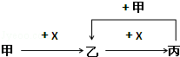

A． 甲为C，X为O2 B． 甲为SO2，X为NaOH溶液

C． 甲为Fe，X为Cl2 D． 甲为AlCl3，X为NaOH溶液

25．对于1L H2SO4和HNO3的混合溶液，若H2SO4和HNO3物质的量浓度存在如下关系：*c*(H2SO4)+*c*(HNO3)=1.2mol/L，则理论上最多能溶解铜的物质的量为

A．0.40mol B．0.45mol C．0.72mol D．0.80mol

**第Ⅱ卷 非选择题（共60分）**

**第一部分 必答题（共40分）**

**二、填空题（本大题包括2小题，每空2分，共24分）**

26．（12分）下表是元素周期表的一部分，针对表中的①～⑨九种元素，填写下列空白：

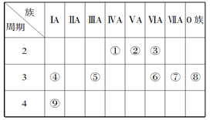

（1）在这些元素中，②位于元素周期表的第______纵行，④与③形成的淡黄色的固体的阴、阳离子的个数比为_______。

（2）用电子式表示元素④与⑥的化合物的形成过程__________________________

（3）元素③的简单氢化物常温下和元素⑦的单质反应的离子方程式为__________________。

（4）④⑤⑥⑦的简单离子半径由小到大为___________________。（用元素符号表示）

（5）元素③与元素⑥相比，能证明这两种元素非金属性强弱的事实是_______（填选项序号）。

A．常温下③的单质和⑥的单质状态不同

B．③的简单氢化物比⑥的简单氢化物稳定

C．③的简单氢化物的沸点比⑥的简单氢化物的沸点高

D．③的单质能与⑥的简单氢化物反应生成⑥

27．（12分）已知：A是来自石油的重要有机化工原料，此物质可以用来衡量一个国家石油化工发展水平。E是具有果香味的有机物，F是一种高聚物，可制成多种包装材料。

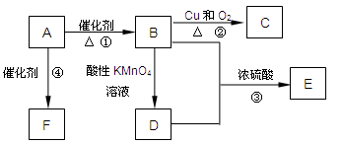

（1）F的结构简式为__________，C的名称为__________。

（2）使1molA与氯气发生完全加成反应，然后使该加成反应的产物与氯气在光照的条件下发生完全取代反应，则两个过程中消耗的氯气的总的物质的量是_______mol；

（3）写出下列反应的化学方程式：

②__________________________________________________________；

③__________________________________________________________；

④__________________________________________________________；

**三、实验题（本大题包括1小题，每空2分，共10分）**

28．(10分) I．某化学兴趣小组在实验室用如下装置制备氯气：

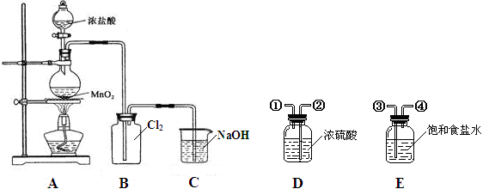

请回答：

（1）写出A装置中制取氯气的化学方程式____________________。

（2）若要制备纯净、干燥的氯气，需在A、B之间添加净化装置D、E，其中导管连接的顺序是____________________ (填写数字编号)。

II．某化学实验室产生的废液中含有Fe3+、Cu2+、Ag+三种金属离子，实验室设计了方案对废液进行以下三步处理，并回收金属。

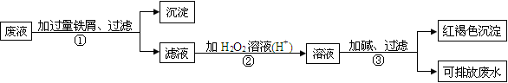

请回答：

（1）步骤①中得到的沉淀含有的金属单质有__________。

（2）步骤②是将Fe2+转化为Fe3+，还可以选用的试剂是_____。

A．Fe粉 B．NaOH溶液 C．新制氯水 D．稀硫酸

（3）步骤③中加入氨水生成红褐色沉淀的离子方程式为___________________。

**四、计算题（本大题包括1小题，共6分）**

29．（6分）某研究性学习小组同学对由NaHCO3和KHCO3组成的某均匀混合物进行实验,测得如下数据(盐酸的物质的量浓度相等):

|  |  |  |  |
| --- | --- | --- | --- |
|  | 50mL盐酸 | 50mL盐酸 | 50mL盐酸 |
| m(混合物) | 9.2g | 15.7g | 27.6g |
| 标准状况下，V(CO2) | 2.24L | 3.36L | 3.36L |

(1)盐酸的物质的量浓度是多少？

(2)混合物中，n(NaHCO3)∶n(KHCO3)是多少？

**第二部分 选答题（选修模块，共20分）**

第30～33小题，每题中均有Ⅰ（化学反应原理）和Ⅱ（化学与生活）两道题，考生只能任选一个题作答，若作答了两个题，则以第一题的作答评分。

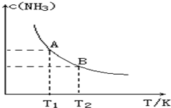

**五、填空题（本大题包括4小题，共20分）**

30.（6分）

**Ⅰ（选修4—化学反应原理）**

在一定条件下，将1.00molN2(g)与3.00molH2(g)混合于一个10.0L密闭容器中，在不同温度下达到平衡时NH3(g)的平衡浓度如图所示。其中温度为T1时平衡混合气体中氨气的体积分数为25.0%。

（1）该反应在T1温度下5.0min达到平衡，这段时间内N2的化学反应速率为_____________。

（2）T1温度下该反应的化学平衡常数K1=______________。

（3）T1温度时，若测得容器中c(N2)=0.5mol/L，c(H2)=0.5mol/L，c(NH3)=0.5mol/L，在这种情况下，该反应是否处于平衡状态__________(填是或否)，此时反应速率是*v*正_______*v*逆(填＞或＜或=)。

**Ⅱ（选修1—化学与生活）略**

31.（4分）

**Ⅰ（选修4—化学反应原理）**

（1）已知下列反应的焓变

①CH3COOH(l)+2O2(g)=2CO2(g)+2H2O(l) ΔH1=—870.3kJ/mol

②C(s)+O2(g) =CO2(g) ΔH2=—393.5kJ/mol

③2H2(g)+O2(g) =2H2O(l) ΔH3=—285.8kJ/mol

试计算反应2C(s)+2H2(g)+O2(g) =CH3COOH(l)的焓变ΔH=__________________。

（2）化学反应可视为旧键断裂和新键形成的过程。化学键的键能是形成(或拆开)1 mol化学键时释放(或吸收)的能量。已知N≡N键的键能是948.9kJ/mol，H—H键的键能是436.0 kJ/mol，N—H键的键能是391.55 kJ/mol，则N2(g) + 3H2(g) 2NH3(g) ΔH=_________________。

**Ⅱ（选修1—化学与生活）略**

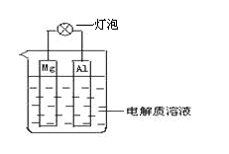

32.（6分）

**Ⅰ（选修4—化学反应原理）**

如图所示装置可构成原电池。试回答下列问题：

（1）电解质溶液为浓硝酸时，灯泡______ (填“亮”或“不亮”，填“亮”做a题，填“不亮”做b题)。

电解质溶液

a.若灯泡亮，则Mg电极上发生的反应为： ____________；

b.若灯泡不亮，其理由为： _______________________

（2）电解质溶液为NaOH溶液时，灯泡______ (填“亮或“不亮”，填“亮”做a题，填“不亮”做b题)。

a.若灯泡亮，则Mg电极反应式为： _____________________；

b.若灯泡不亮，其理由为： ________________________。

**Ⅱ（选修1—化学与生活）略**

33.（4分）

Ⅰ（选修4—化学反应原理）

电解质在水溶液中存在各种行为，如电离、水解等，据所学知识回答下列问题：

（1）t℃时，纯水中c(H+)=1×10-6 mol/L，则该温度下，pH=10的Ba(OH)2溶液的物质的量浓度为_________。

（2）25℃时，CH3COOH与CH3COONa的混合溶液，若测得混合液pH=6，则溶液中，c(CH3COO—)—c(Na+) =_____________。（填准确数值）

Ⅱ（选修1—化学与生活）**略**

**2018-2019学年兰州一中高二化学12月月考答案**

**选择题（共40分，1～10小题每题1分；11～25小题每题2分）**

1-5 BDCDD 6-10 BBAAD 11-15 BBABA 16-20 ACCDA 21-25 BBCCC

**非选择题（共60分）**

26．（14分，每空2分）

（1）15 1:2

（2）



（3）Cl2＋H2O＝H＋＋Cl－＋HClO （4）Al3+＜Na+＜Cl-＜S2- （5）BD

27.（6分，每空2分）

（1） 乙醛 （2）5mol



（3）2CH3CH2OH+O22CH3CHO+2H2O



CH3COOH＋CH3CH2OHCH3COOCH2CH3＋H2O

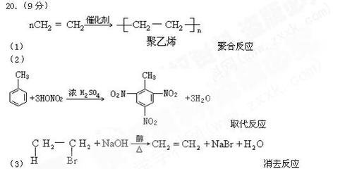

28.（10分，每空2分）

Ⅰ（1） MnO2＋4HCl(浓)MnCl2＋Cl2↑＋2H2O (2) ③④②①



Ⅱ（1）Ag、Cu、Fe (2) C (3) Fe3+＋3NH3·H2O＝Fe(OH)3↓＋3NH4+

29. （6分）3mol/L 1:1

30. （6分）

Ⅰ（1）0.008mol/(L·min)（2）18.3（3）否 ＞

31. （4分）

Ⅰ（1）−202.5 kJ/mol（2）−92.4 kJ/mol

32. （6分）

Ⅰ（1）亮 Mg-2e-=Mg2+（2）亮 6H2O+6e-=3H2↑+6OH

33. （4分）

Ⅰ（1）0.005 mol·L-1（2）（10-6-10-8）mol/L或9.9×10-7mol/L